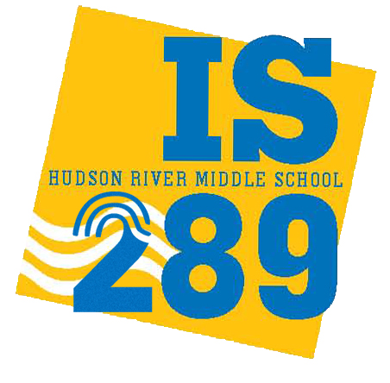
IS 289: Hudson River Middle School
201 Warren Street, New York City, NY 10282
Ms. Zeynep Ozkan, Principal Dr. Andolyn Brown, Assistant Principal

Estimados padres:

Les escribo con el propósito de darles información acerca de las iniciativas de preparación para emergencias del Departamento de Educación que están en vigor en todas las escuelas públicas de la Ciudad de Nueva York.

Todas las escuelas tienen actualmente procedimientos para emergencias. En el año 2000 fue promulgada la Ley de Educación del Estado de Nueva York, cuyo artículo 2801 les exige a las escuelas estructurar planes de seguridad en lo concerniente a la respuesta a emergencias. En junio de 2001 se enmendó la ley para requerir que los planes contengan información sobre evacuación y refugio. De acuerdo con esto, “las escuelas deben hacer simulacros y otros ejercicios para someter a prueba los componentes del plan de respuesta a situaciones de emergencia”.

Los empleados de los planteles educativos están entrenados en varios procedimientos delineados en el Plan de Seguridad Escolar y nosotros actualmente realizamos una diversidad de ensayos en el transcurso del año lectivo para preparar a nuestros alumnos y empleados. El artículo 807 de la Ley de Educación del Estado de Nueva York estipula que todas las escuelas lleven a cabo un mínimo de 12 simulacros cada año. El artículo 917 de la Ley de Educación del Estado señala que todas las escuelas están obligadas a proporcionar y mantener un equipo de desfibrilador externo automático (DEA); y durante el año se hacen simulacros para evaluar la utilización de unidades DEA en una emergencia. De conformidad con el artículo 3623 de la Ley de Educación del Estado, en los establecimientos educativos también se efectúan simulacros que se enfocan en la seguridad en un autobús escolar.

Nuestra escuela, además de llevar a cabo estos tipos de simulacro, tiene un Equipo de Respuesta del Edificio, capacitado para activar y responder a distintos incidentes que puedan ocurrir en el plantel. De conformidad con el nuevo Protocolo de Respuesta General (GRP), todas las escuelas pondrán en marcha simulacros con el objetivo de preparar a las comunidades educativas para los tres tipos de respuesta ante emergencias que pueden ocurrir: evacuación, refugio, y confinamiento. En nuestro plantel hay oportunidades de participación de los padres a fin de garantizar que las familias intervengan en el programa escolar de preparación para emergencias. Versiones para los padres del Plan de Seguridad Escolar están disponibles a petición de parte interesada en la oficina principal, y esta carta contiene información que explica el GRP. Puede encontrar muchos recursos importantes para las familias visitando el sitio de Internet http://schools.nyc.gov/Offices/OSYD/default.htm

El entrenamiento de preparación para emergencias en las escuelas se hace en septiembre y continúa para empleados y estudiantes a lo largo del ciclo lectivo. Esta capacitación se ajusta a la edad de los participantes para garantizar que los educandos entiendan la importancia de los simulacros sin causar ninguna alarma innecesaria. Revise los Protocolos de Respuesta General que se les ha entregado a todos los alumnos, y converse con su hijo sobre estos procedimientos.

Les recordamos a todas las familias actualizar las tarjetas de contacto ante emergencias que están archivadas en nuestra oficina principal. Esto supone proporcionar y actualizar información de números telefónicos y los nombres de los adultos a quienes la escuela les puede entregar niños si surge una situación de emergencia. También les sugerimos a las familias que se inscriban en Notify NYC (https://a858-nycnotify.nyc.gov/notifynyc/) para que reciban información sobre eventos de emergencia; y llamen al 311 si necesitan información adicional acerca de una escuela durante una emergencia.

Atentamente,

Directora, IS 289

